开发规范：

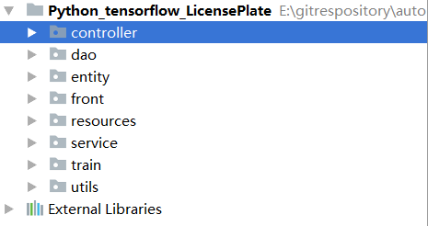

controller：是控制包

dao：操作数据库包

front：前端开发包

service：业务类包

train：识别训练包

utils: 工具类包

entity: 实体类包

resources: 存放资源的文件目录

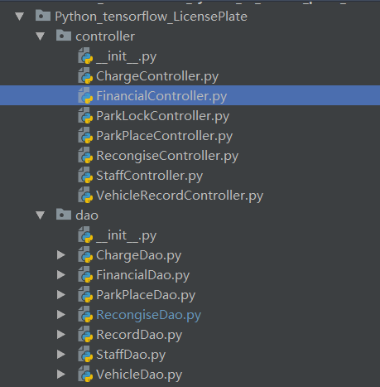

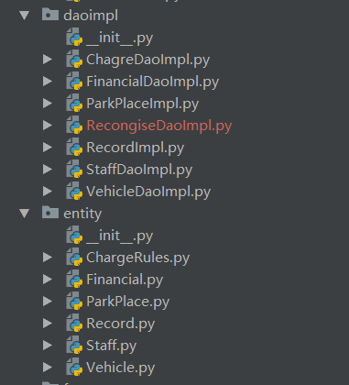

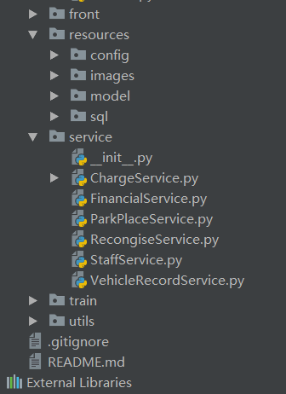

controller：ChargeController.py

FinancialController.py

ParkPlaceController.py

StaffController.py

RecongiseController.py

VehicleRecordController.py

dao: ChargeDao.py

FinancialDao.py

ParkPlaceDao.py

RecongiseDao.py

RecordDao.py

StaffDao.py

VehicleDao.py

entity: ChargeRules.py

ParkPlace.py

Record.py

Staff.py

Vehicle.py

service: ChargeService.py

FinancialService.py

ParkPlaceService.py

StaffService.py

RecongiseService.py

VehicleRecordService.py

utils:

存放工具类，那些可以通用的类可以放在这里

train:

resources:

这里存放资源，需要什么资源可以在这里建个文件夹放在里面

front:前端开发包里面你自己管理和创建，我不太了解

这些目录如果需要其他的可以自己创建

代码开发都用git首先可用下来，我创建了两个一个分支

一个是maser主分支，一个是代码开发的dev分支

代码在dev分支上，提交也要提交到dev分支上面

master分支上是提交文档doc的

最后开发好后合并两个分支，

现在可以开发了

不要在码云上提交代码，直接用git提交。

分支交换开发明天再说